به نام خدا
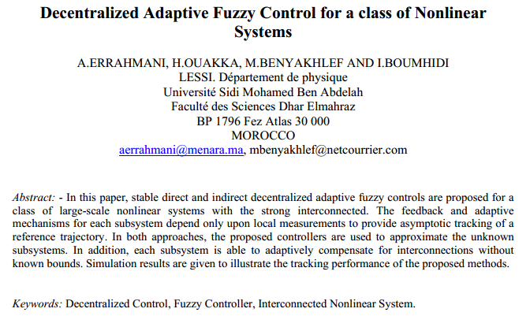
پیاده سازی مقاله فازی با عنوان:

بدلیل مشخص نشدن توابعی از قبیل $φ\left(x_{i}\right)$ به طور کامل یا H(i) در مقاله، شبیه سازی از روی توابع این مقاله و همچنین منبع کمکی زیر پیاده سازی انجام شده است
کتاب زیر:

Biomimicry for Optimization, Control, and Automation, Kevin M. Passino, Springer 2005

که از روش همین مقاله استفاده کرده و تابعی کاملا مشخص نیز بود شبیه سازی شد تابع استفاده شده تابع یم راکت می باشد که در ادامه متن اصلی کتاب به همراه اشکال شبیه سازی شده در کتاب آورده می شود

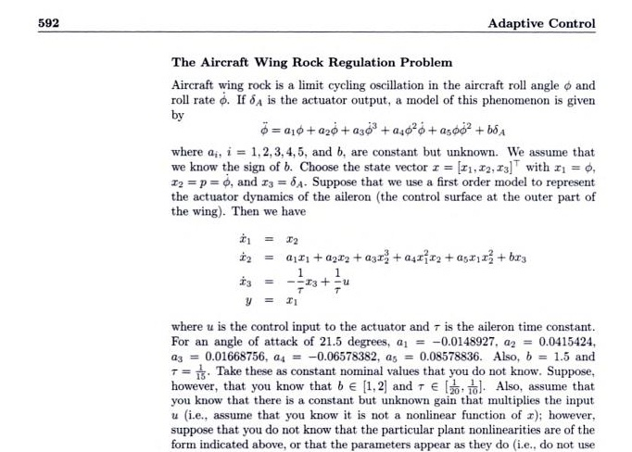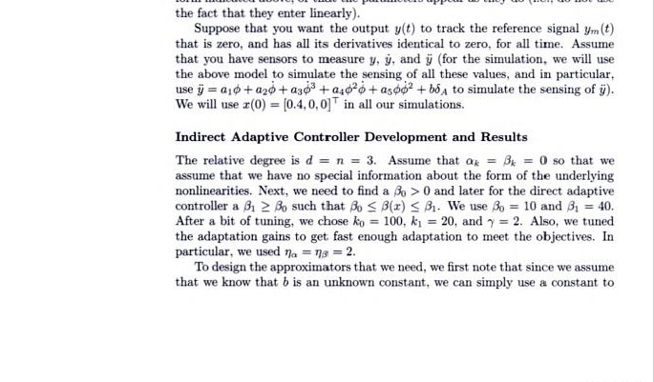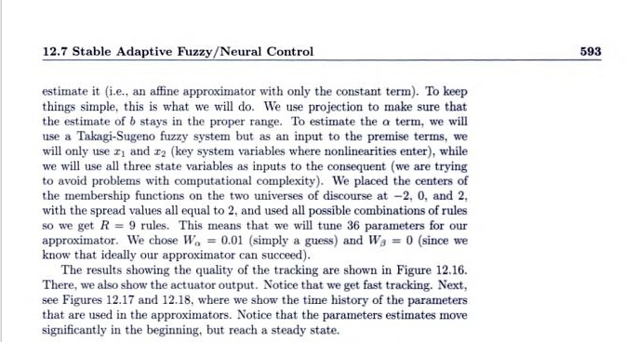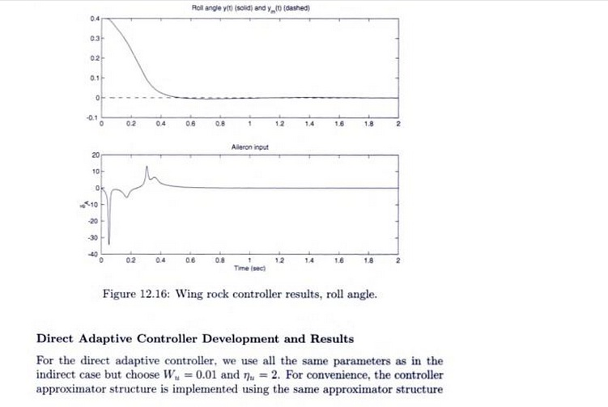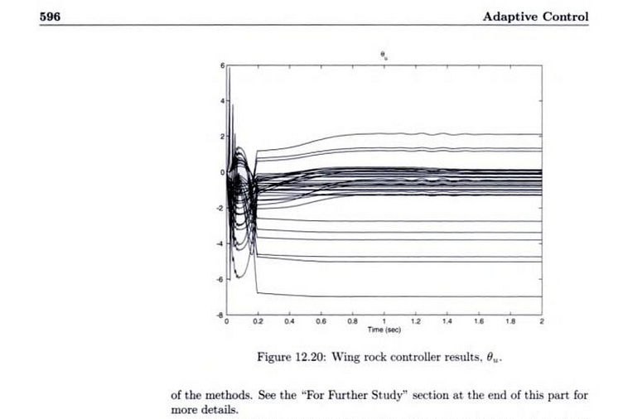

نتیجه شبیه سازی انجام شده در متلب:

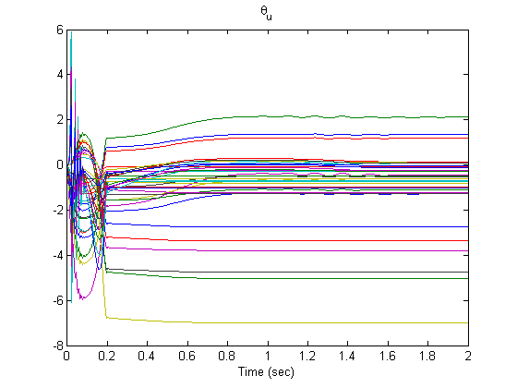

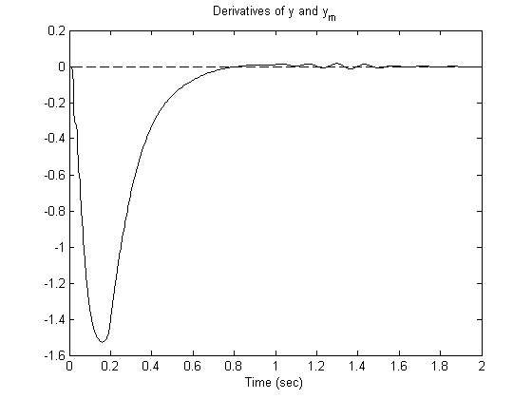

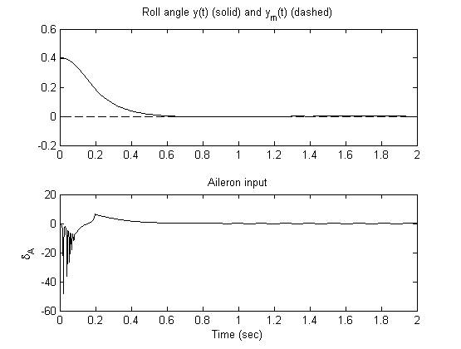

که مشابه نتیجه مقاله اصلی می باشد.:

